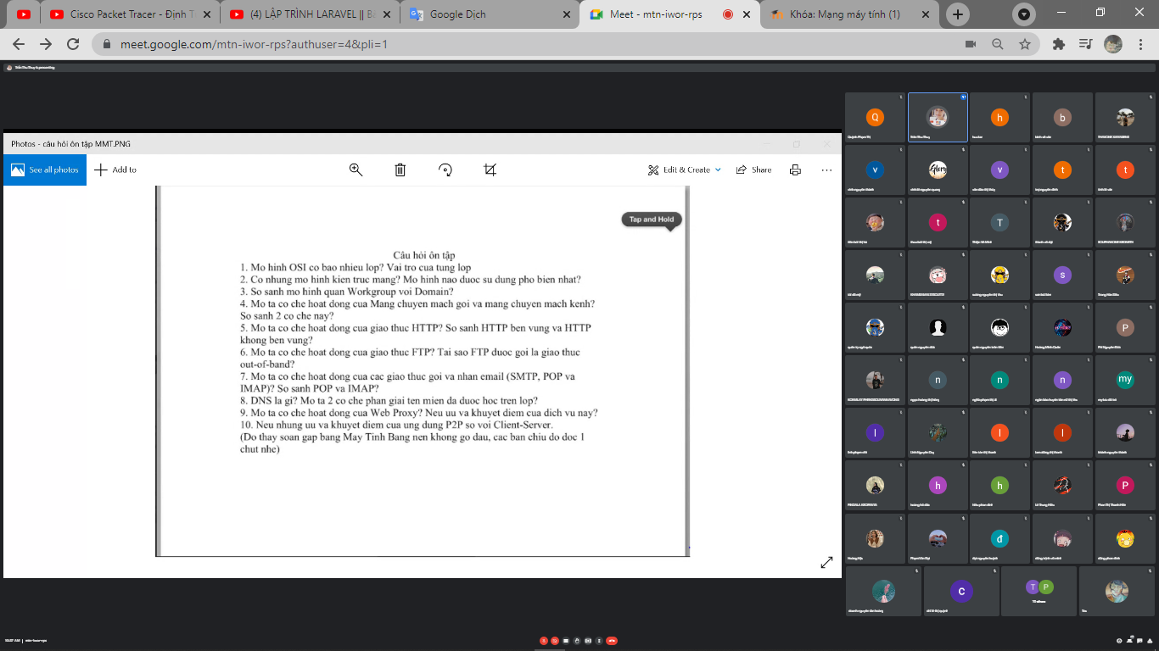
1.
Vai trò và chức năng:

1. Tầng ứng dụng: Có nhiệm vụ xác định giao diện giữa người dùng và môi trường OSI. Điều này sẽ bao gồm nhiều giao thức ứng dụng cao cấp để người dùng truy cập vào môi trường mạng và cung cấp những dịch vụ phân tán.
2. Tầng trình bày: Tầng này có nhiệm vụ giải quyết các vấn đề liên quan đến những cú pháp và ngữ nghĩa của thông tin được truyền đạt nhằm mục đích xác định đúng đối tượng người dùng sử dụng hệ thống.
3. Tầng phiên: Chuyên phụ trách các vấn đề thiết lập, duy trì và đồng bộ các thực thể lại với nhau.
4. Tầng vận chuyển: Đây là tầng được đánh giá cao nhất có sự liên quan giữa việc trao đổi dữ liệu giữa các hệ thống mở.
5. Tầng mạng: Chức năng chủ yếu của tầng này đó là chọn đường đi cho các gói tin nguồn chuyển đến đích trên cùng một trang mạng hoặc khác mạng nhau.
6. Tầng liên kết dữ liệu: Thiết lập các phần liên kết, duy trì và hủy bỏ những phần liên kết dữ liệu.
7. Tầng vật lý: Đây được xem là tầng thấp nhất trong mô hình OSI và nhiệm vụ chính của tầng này đó là xác định các chức năng, thủ tục về điện, cơ, quang để kích hoạt sao cho đảm bảo hiệu quả nhất.
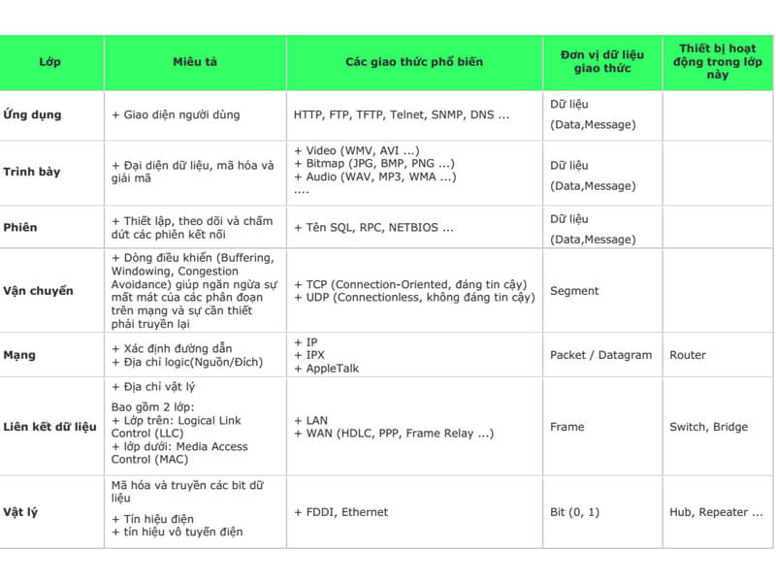

2
Mạng ngang hàng (Peer – to – Peer)
Mạng khách - chủ (Client – Server)
Layered pattern

Master-slave pattern
Pipe-filter pattern
Broker pattern

Event-bus pattern
Model-view-controller pattern
Blackboard pattern
Interpreter pattern

3.
* Đặc điểm các mô hình quản lý mạng (1 điểm):
+ Workgroup
Trong mô hình này các máy tính có quyền hạn ngang nhau và không có các máy tính chuyên dụng làm nhiệm vụ cung cấp dịch vụ hay quản lý. Các máy tính tự bảo mật và quản lý các tài nguyên của riêng mình. Đồng thời các máy tính cục bộ này cũng tự chứng thực cho người dùng cục bộ.
+ Domain
Ngược lại với mô hình Workgroup, mô hình Domain thì việc quản lý và chứng thực người dùng mạng tập trung tại máy tính Primary Domain Controller. Các tài nguyên mạng cũng được quản lý tập trung và cấp quyền hạn cho từng người dùng. Lúc đó trong hệ thống có các máy tính chuyên dụng làm nhiệm vụ cung cấp các dịch vụ và quản lý các máy trạm.
* So sánh các mô hình quản lý mạng (1 điểm)
Mô hình workgroup | Mô hình Domain
+ Tính bảo mật thấp, không tập trung dữ liệu | + Tính bảo mật cao do dữ liệu được tập trung tại máy server
+ Triển khai được ít dịch vụ mạng | + có thể triển khai tất cả các dịch vụ
+ Cài đặt dễ | + Cài đặt phức tạp
+ Các tài nguyên không được quản lý tập trung nên khó tìm kiếm và sử dụng | + Dễ tìm kiếm và sử dụng các tài nguyên mạng.
4

Giống
Phương pháp truyền thông tin, dữ liệu tầng Application. Thông qua hệ thống đầu cuối và các nút mạng. Truyền tải trên đường link.

